





JISHOU UNIVERSITY

程序设计基础
课程设计

题 目： | 蛛网音乐播放器
作 者： | 廖兴广
学 号： | 20164206137
所属学院： | 软件学院
专业年级： | 软件工程2016级4班
指导教师： | 阚文骥
完成时间： | 2016年6月2日—2016年6月15日

软件学院制

项目描述

当今世界的主流是和平与发展，随着科学技术的发展，大幅度提高了人类生活水平质量，人们已经不再是为了生存而生存，更多的是为了生活而生存，这样变导致了服务型经济的蓬勃发展，而音乐播放则是能给人们带来更好的生活体验。
当今市场，音乐播放器种类繁多，功能错综复杂，广告及其不必要的需求功能让人眼花缭乱，失去了用户听音乐，乐享音乐的初衷。这是当前主流音乐播放器的普遍问题，且现今音乐播放技术成熟，普遍功能实现并没有太多的困难，而要想在市场、应用商店中获得用户的青睐，脱颖而出，那就必然要跟那些妖艳贱货不同，走简约、清新路线。但是于此同时我们也不能抛失音乐播放器的核心功能和用户之间的交互：这是现如今的主流趋势。所以，我们以播放核心功能和用户对于音乐需求之间的交互为俩个大的方向进行了开发。
核心的功能：满足用户的播放、调节播放、进度实时监控和调节、歌词信息、播放模式切换、定时播放和关闭、及其歌曲的模糊查询播放、暂停等等等。
交互的功能：满足用户信息的保存，内嵌入一个极其简约的聊天软件，同时分出独立的空间来存储音乐库，以及用户的歌单信息和对于歌曲的评论信息。这方面是侧重音乐相关的交互，譬如：歌单的分享、评论的交流。简单实现好友间的聊天交互，这也是我们突出蛛网音乐播放器的初衷：单纯的享受音乐带来的美好生活体验。也是最符合我们走的清新路线的用点之一。

项目功能目标

蛛网音乐播放器是一款基于JAVA平台及其组件的音乐播放器。蜘蛛播放器通过与服务端建立连接（Socket），来实现用户数据的存储和共享。即使不登陆用户，亦可享用本地播放的音乐播放器基本功能，包含：播放暂停、歌曲的列表读取，歌曲切换播放、上下曲播放、进度条同步、歌词解析和同步与自滚、进度调节、列表播放模式的选择（单曲循环、列表循环、随机播放），本地歌曲模糊查询。
连接客户端可实现：用户信息（头像、歌单信息、名字、签名等）从服务端下载到本机。下载歌单歌曲到本机。

系统主要流程

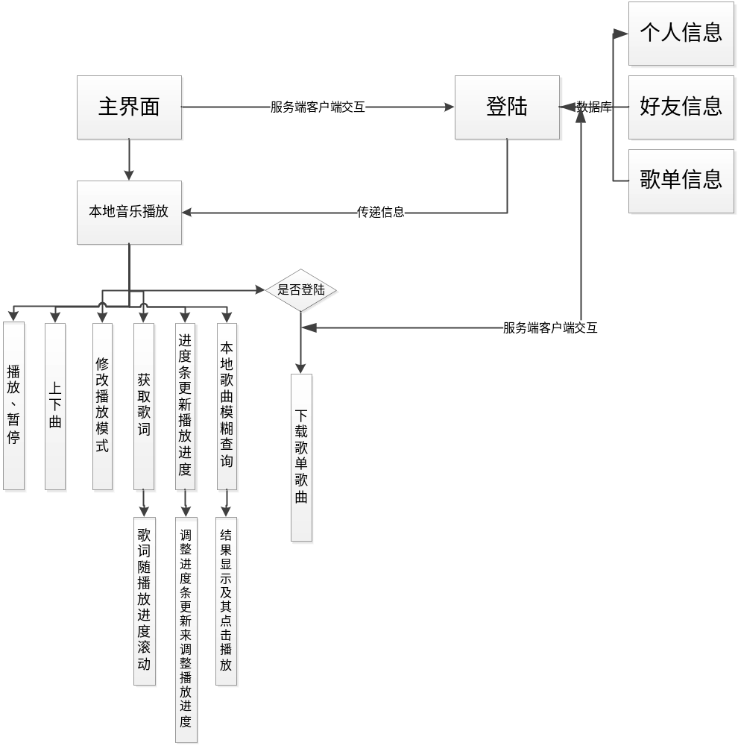

代码

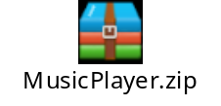代码行数：3200余行

项目实施
- 包的说明 ：
- MusicPlayer()为开发初始的原型模板
- NotAnymore是功能模块的Demo
- NET是服务端和客户端
- NewMusic是主界面、数据库（JDBC）和主要监听类所在的包
- Part是功能模块所在的包
- 其余为照片以及html和其CSS文件（用于注册）
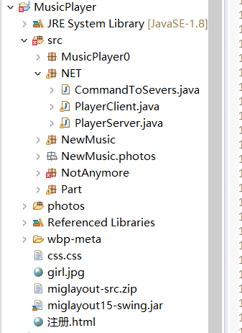

- 数据库的连接
String Driver = "com.mysql.jdbc.Driver";
String Url = "jdbc:mysql://localhost:3306/MAI";
String User = "root";
String Password = "123456";
Connection con = null;

Class.forName(Driver);// 动态加载Mysql驱动
con = DriverManager.getConnection(Url, User, Password);
System.out.println("connect sucess!");
- 数据库查询语句
String sql= "select * from AP";

- 触发器

Create trigger add_Account
after insert on ap
for each row
begin
insert into friends values(new.account,null);
end;;

Create trigger add_Songmenu
after insert on Songmenu
for each row
begin
insert into songs values(new.account,new.songMenuName,null);
end;;

Create trigger add_Songs
after insert on songs
for each row
begin
insert into lyrics values(new.songName,null);
end;;

课程设计总结
古人有云：“故不积硅步，无以至千里。不积小流，无以致江海”。日常学习中，我们所学的无论是从书本的目录来看（无论是学院老师们编写的利用案例学习Java语言，还是青软实训的JAVA8），都是从基础的数组、循环等等开始，而平常学习过程中的实践代码也是偏向于学习功能，没有形成一个完整的软件，而作为计算机科学的下属学科：软件工程，我认为是偏向于面向整个软件的全方位工程学。
而本次的课程设计让我深深的意识到了这一点，从基础的原始界面Demo，到后面的基础功能实现完毕，以及后面的联网（socket局域网）可拓展性开发，让我身心畅快的尽情的做了我想做的软件——蛛网音乐播放器。
最初的钟健老师给我的意见是先行做好对播放器的单机模板，然后再利用socket，创造一个服务端进行联网的拓展。事实上，我的开发进程也的确是这样的：
收集用户所需要、重视的音乐播放器的功能和体验 —> 做好可行性和需求分析 —> 做好拓展性需求 —> UI全面布局 —> 本地播放Demo —> 添加联网部分。
当然了，做好了统筹规划只是最初的部分。未戴皇冠不知其重。在实践中往往会遇到许多意料不到的困难。因为单单是从理论的角度上来说，实现一个功能只是一个简单的逻辑加上个别的函数和一定的算法罢了。但是，当你真真正正的去做的时候，你会发现，BUG一词真的不是徒有虚名。其中的部分问题和解决方法在有心之下得以记录，将附在文档下面。
那么这些困难给我带来的是什么呢？值得肯定的是，肯定不全是痛苦，更多的我认为反而是编程经验。在开发中，有了软件工程的开发思想，运用了“快速原型“的开发模式——这一点使我颇为收益，同学们往往觉得软件工程学习的是理论和画图，但是它在实际开发中给我们带来的效益是不可忽略的！因为如此，我才得以减少很多错误的编写方向，才不至于每添加一个新的需求，就有可能倾覆整个程序的危险，意义可想而知。
另外一方面，JAVA的基础知识在本次开发中得到，反反复复的磨练，终于用的算是能呼之即用，得心顺手了。也是更加的理解了，JAVA的核心思想，它的抽象意义也得以变为实实在在的项目。本来在书本中的面向对象和封装等思想，也深深的刻在了我编程能力上面。而且，刨去书本的知识，内功也得以提升，譬如：了解了类对象和实例对象的区别，以及静态对象在类创始阶段开始赋予空间，后面创造类对象，他们的静态对象不会想实例对象一样重置；又譬如，在死循环线程中的死循环代码块前面加上一个判断if语句判断线程是否被终止，便可强制终止死循环线程；类似如此的，不禁枚举。
还有一点就是，蛛网播放器的拓展部分重分锻炼了我的联网编程能力（这在以前是比较匮乏的）、html网页编写和数据库编写能力，可谓上是把这一学期所学的十八般武艺全用上了。
最后，在此由衷感谢钟健老师最初的规划建议，阚文骥老师为我开拓细节上的思想，陈园琼老师的数据库知识教导和覃遵跃老师基础视频的提供。
